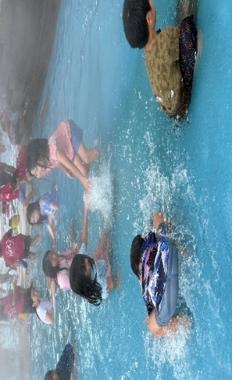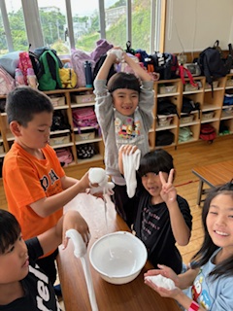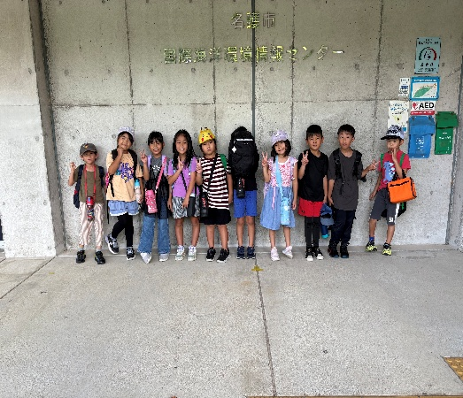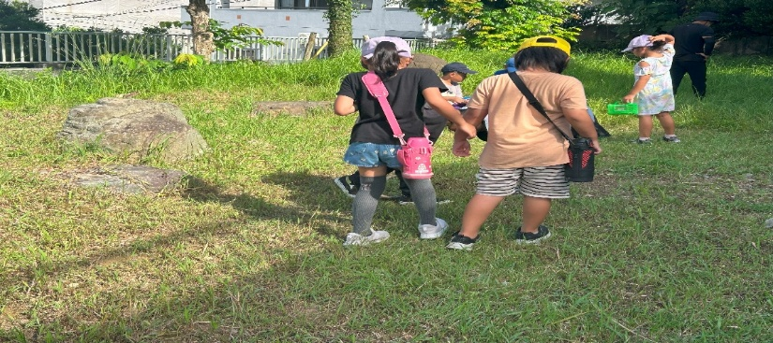



**【主な行事】**

・お誕生会　　　・施設見学

・公園利用　　　・食育

・ハロウィン　・クリスマス会

・お別れ遠足

【活動の様子】

**【基本情報】**

|  |  |
| --- | --- |
| 校区 | 島袋小学校 |
| 定員 | ３６名 |
| 開所時間 | 平日：13:00～18：30  土曜日：8：00～18：30  学校休校日：8：00～18：30 |
| 利用料金 | 入会金：3,000円  1年生：10,000円/月  2年生：10,000円/月  3年生：10,000円/月  4年生：10.000円/月  5年生：10.000円/月  6年生：10,000円/月  ※春休み、夏休み、冬休みは追加料あり  ※年更新（保険料）1,000円 |
| 閉所日 | 日曜日、祝祭日、年末年始（12/29～1/3まで）、慰霊の日（6/23）  園長が必要と認めた日 |

**【指導目標等】**

①学童クラブを利用する児童に 安定した安全な生活の場を確 保し、健全な育成に寄与する。

②異年齢間の集団生活の場を活 かし、思いやりのある豊かな 人間性のある子どもに育つ環 境の場とする

③保護者同士、職員、地域と大 人同士が密着した中で子育て に協調し合い、児童が安心と 信頼を持てる生活の場となる よう努める。

**百登学童クラブ**

〒901-2301　北中城村字島袋１２１３　　NO46

電話：098-932-8118（百登こども園）　　070-3800-6476（学童携帯）